10 класс
Справочные данные: ускорение cвободного падения $g=9,81 м/с^{2}$, температура абсолютного нуля $t_{min}=- 273 ℃$ , молярная газовая постоянная $R=8,31 Дж/(моль∙К)$.

$$Рис. 1$$
$$C$$
$$B$$
$$A$$
$$\vec{a}$$
l
- «Спасение опаздывающего … » Пассажир вышел на перрон в точке $A$ в момент (Рис. 1), когда поезд $BC$ начал движение с небольшим ускорением $a=1,2 м/с^{2}$. При этом последняя дверь последнего вагона поезда ещё не закрыта и находится в точке $C$ на перпендикуляре $AC$ к железной дороге $(AC=l=30 м)$. При какой минимальной скорости бега пассажира $υ_{min}$ он может успеть на поезд? Под каким углом $α$ к $AC$ ему нужно для этого бежать?
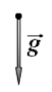
$$m_{2}$$
$$m_{1}$$
$$α$$
$$Рис. 2$$

- «Тройная точка» К грузику массой $m_{1}=10,0 г$ , подвешенному в пространстве с помощью двух нитей (Рис. 2), одна из которых горизонтальна, а другая образует с вертикалью угол $α=60,0°$ , привязан на нити второй грузик массой $m_{2}=20,0 г$. Определите ускорение ${\vec{a}}_{1}$ грузика $m_{1}$ сразу после пережигания горизонтальной нити. Все нити легкие и нерастяжимые. Сопротивлением воздуха пренебречь.

- «Подвижное зеркало» Светящаяся точка $A$ (Рис. 3) движется со скоростью $υ_{1}=2,0 см/с$ под углом $α=50°$ к отрезку $AC$ по направлению к плоскому зеркалу $B$, которое движется поступательно навстречу предмету $A$ со скоростью $υ_{2}=1,0 см/с$ под углом $β=40°$ к отрезку $AC$. С какой скоростью $υ_{3}$ и под каким углом $γ$ к отрезку $AC$ движется изображение светящейся точки $A$ в плоском зеркале $B$?
$$C$$
$$B$$
$$A$$
$${\vec{υ}}_{3}$$
$${\vec{υ}}_{2}$$
$${\vec{υ}}_{1}$$
Рис. 3
$$α$$
$$β$$
$$γ$$

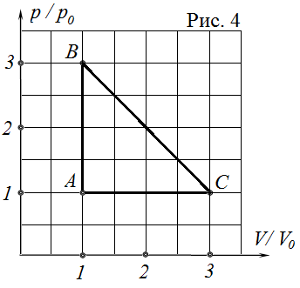
- «Горячая точка» С фиксированным количеством идеального газа проводят цикл $ABCA$, представленный на диаграмме относительных давлений и объёмов $(p/p_{0},V/V_{0})$, где $p_{0}$ и $V_{0}$ – некоторые размерные константы (Рис. 4). Найдите максимальную температуру $T_{max}$ идеального газа в данном цикле и укажите координаты точки $D(x,y)$ цикла, в которой она реализуется. Известно, что температура идеального газа в точке $A$ на диаграмме $t_{A}=0,0 ℃$ .

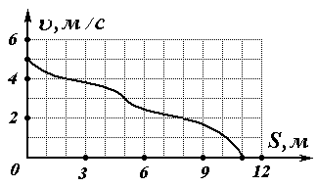
Рис. 5.
- «Неоднородные шероховатости» Маленькую шайбу запустили вдоль прямой по шероховатой горизонтальной поверхности со скоростью $υ_{1}=5,0 м/с$. При этом скорость $υ$ шайбы изменялась в зависимости от пройденного ею пути $S$ по некоторому закону $υ (S)$ , представленному на Рисунке 5. Какой путь $S_{2}$ пройдет эта же шайба до остановки, если ее запустить из той же точки вдоль той же прямой (в том же направлении) со скоростью $υ_{2}=4,0 м/с$ ?

